Zaproszenie
Dyrektor, Nauczyciele oraz Uczniowie
Szkoły Podstawowej nr 2 z Oddziałami Integracyjnymi i Oddziałami Dwujęzycznymi
im. Orła Białego w Jaworznie
zapraszają
LAUREATÓW WRAZ Z NAUCZYCIELAMI
na podsumowanie VI Miejskiego Konkursu Plastycznego
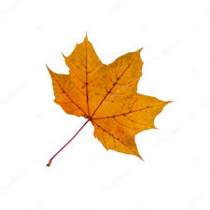
pod honorowym patronatem
Prezydenta Miasta Jaworzna Pana Pawła Silberta
„Symbole Jaworzna”,
które odbędzie się 25.04.2023 roku o godz. 12.30
w Szkole Podstawowej nr 2 im. Orła Białego w Jaworznie
ul. Towarowa 61

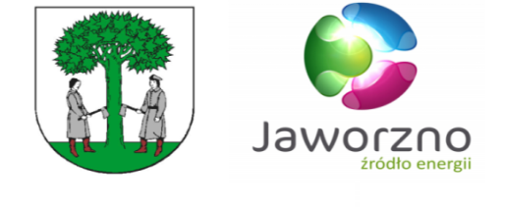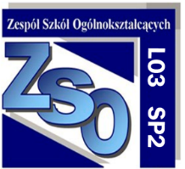

LISTA LAUREATÓW
VI Miejskiego Konkursu Plastycznego „Symbole Jaworzna”

Kategoria klasa I | Uczeń | Szkoła
Miejsce I | Karolina Kawalec | Szkoła Podstawowa nr 2
Miejsce II | Julian Gocyk | Zespół Szkolno-Przedszkolny nr 3
 | Michał Sajdak | Szkoła Podstawowa nr 7
 | Krzysztof Jałowiecki | Szkoła Podstawowa nr 7
Miejsce III | Hanna Czech | Szkoła Podstawowa nr 4
 | Mateusz Bujniak | Szkoła Podstawowa nr 2
Wyróżnienia | Wojciech Adamski | Szkoła Podstawowa nr 16
 | Jakub Kalinowski | Szkoła Podstawowa nr 15
 | Igor Mikołajczyk | Szkoła Podstawowa nr 2
Kategoria klasa II
Miejsce I | Milena Łaciak | Zespół Szkolno- Przedszkolny nr 1
Miejsce II | Mikołaj Rokowski | Szkoła Podstawowa nr 2
 | Natalia Kuczawska | Szkoła Podstawowa nr 2
 | Anna Krajewska | Szkoła Podstawowa nr 7
 | Maja Bieniek | Szkoła Podstawowa nr 16
Miejsce III | Urszula Wróbel | Zespół Szkolno-Przedszkolny nr 1
 | Zofia Hazuka | Szkoła Podstawowa nr 16
 | Oliwia Jelonek | Szkoła Podstawowa nr 11
 | Jiliana Jamrozik | Szkoła Podstawowa nr 2
Wyróżnienie | Liwia Kempka | Szkoła Podstawowa nr 9
 | Bartłomiej Jaroch | Szkoła Podstawowa nr 15
 | Michał Madej | Szkoła Podstawowa nr 4
 | Zofia Strońska | Szkoła Podstawowa nr 19
 | Tomasz Tomaszewski | Szkoła Podstawowa nr 2
 | Filip Jarzembowski | Szkoła Podstawowa nr 4
 | Stocerz Oliwia | Szkoła Podstawowa nr 2
Kategoria klasa III
Miejsce I | Iga Jowita Butowicz | Szkoła Podstawowa nr 16
Miejsce II | Milena Wencel | Szkoła Podstawowa nr 2
 | Zuzanna Dworak | Szkoła Podstawowa nr 11
 | Julia Prościewicz | Szkoła Podstawowa nr 22
Miejsce III | Alan Tarka | Szkoła Podstawowa nr 2
 | Maksymilian Jakubas | Szkoła Podstawowa nr 2
Wyróżnienia | Zofia Hacuś | Szkoła Podstawowa nr 16
 | Michał Słowik | Szkoła Podstawowa nr 14

